“Всероссийский педагогический журнал
“КАЗАНСКИЙ ШКОЛЬНИК И ДОШКОЛЯТА”
Конференция «На стыке инноваций: перспективы педагогических идей»-2

Смарт-тренинг «Путешествие в лес»
Подготовили:
Воспитатель высшей кв
категории Фатхутдинова Г.Р
Воспитатель первой кв.
категории Гарипова Л.Ш.
Воспитатель первой кв.
категории Готовчикова Е.Г.
Цель: развитие умственных способностей у детей с применением инновационных технологий.
Задачи:
Обучающие задачи:
- продолжать знакомить детей с разными видами головоломок;
- закреплять способы и правила решения головоломок, используя алгоритм;
- закреплять понимание инструкций и применении их в решении головоломок.
Развивающие задачи:
- создавать условия для развития логического, наглядно-образного мышления, сообразительности, внимания;
- развивать смекалку, зрительное восприятие, воображение, ориентировку в пространстве;
- способствовать формированию мыслительных операций, развитию речи, умению аргументировать свои высказывания.
Воспитательные задачи:
- воспитывать самостоятельность, умение понимать учебную задачу и выполнять её самостоятельно;
- воспитывать инициативность, целеустремленность.
Методы и приемы: словестные - дидактические игры экологической направленности, практические- малоподвижные игры, наглядные- иллюстрации с изображением различных деревьев, насекомых, птиц.
Интеграция образовательных областей: познавательное развитие речевое развитие, социально коммуникационное развитие, физическое развитие, художественно – эстетическое развитие.
Предварительная работа: чтение литературы о лесе; наблюдение на прогулках; разгадывание загадок; рассматривание иллюстраций о растительном мире, просмотр видео мультфильмов о природе, составление коллажей.
Материалы и оборудование: проектор, ноутбук, презентация «Путешествие в лес», «письмо», конверты с заданиями, картинки к игре, настольная игра «Танграм», «Звонкая дуэль», цветная бумага, карандаш, схема к работе с оригами, аудиозапись, 4 стола и 8 стульев, счетные палочки, подснежники, поляна круглой, квадратной и прямоугольной формы, модель дерева, мольберт.

Ход смарт-тренинга.
Воспитатель: Ребята, сегодня такой прекрасный день, давайте поздороваемся друг с другом и подарим чуточку тепла. Дети начинают по кругу здороваться друг с другом.
Посмотрите сколько у нас гостей. Давайте мы с ними тоже поздороваемся, и подарим свои лучезарные улыбки и хорошее настроение, чтоб им тоже было радостно.
Воспитатель: Ребята, сегодня я пришла в детский сад и на своем рабочем столе нашла письмо, адресованное нам. Давайте его прочитаем! Хотите? Интересно, что в нем написано, и кто его прислал?
Дети: Да.
Воспитатель: «Дорогие ребята! Пишет вам Старичок-Лесовичок. В нашем лесу случилась беда. Злой колдун заколдовал наш лес, деревья стоят хмурые все животные разбежались, и в лесу стало пусто, птицы разлетелись, и не слышно их пение, насекомые пропали, в лесу настало очень тихо и непривычно. Даже скучно. Помогите мне разобраться, в чем дело. Ваш добрый друг Старичок –Лесовичок»
Воспитатель: Ребята, а вы знаете кто такой Лесовичок?
Дети: Это добрый хранитель леса.
Воспитатель: Что он хочет от нас?
Дети: Просит ему помочь.
Воспитатель: Вы готовы помочь Лесовичку? Для того, чтобы помочь нам нужно отправиться в лес. Не боитесь трудных испытаний? Но для этого нам нужно очень постараться.
Воспитатель: Прежде чем отправиться в лес, давайте с вами вспомним, правила поведения в лесу.
На экране по очереди появляется изображения.
- Нельзя шуметь в лесу, шум распугивает жителей леса, нарушает их покой, особенно весной, когда у зверей и птиц появляется потомство.
- Нельзя разорять муравейники. Муравьи – это санитары леса, свои домики они строят из лесного мусора: веточки, иголочки,
- Нельзя рвать цветы. Цветы украшают природу, они нужны пчёлам, бабочкам. Многие растения занесены в Красную книгу.
- Нельзя забирать животных из леса.
- Нельзя разжигать костер в лесу
- Нельзя бить стекло в лесу.

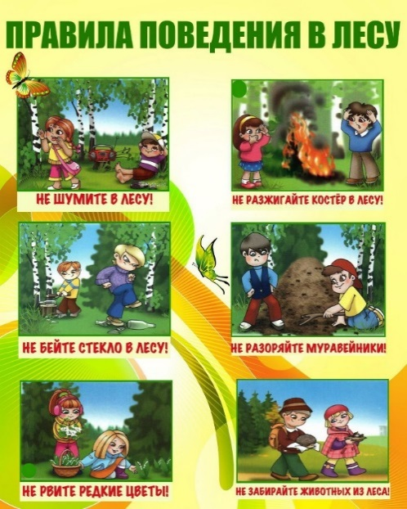

Воспитатель: Ну, что ж ребята, правила мы с вами вспомнили, а теперь пора отправляться в лес к Лесовичку. Тогда давайте закроем глаза и скажем: «Покружились, покружились и в лесу мы очутились». (слайд 8)
Звучит таинственная музыка, дети идут в лес.
Воспитатель: Ребята, вот мы и очутились в лесу, давайте поздороваемся с лесом.
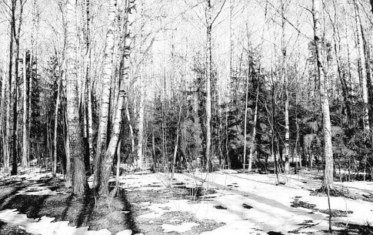
Здравствуй, лес, дремучий лес,
Полный сказок и чудес!
Все открой, не утаи:
Ты же видишь – мы свои!
На экране появляется лес
Воспитатель: Ой, посмотрите кто это тут на пенечке сидит?
Дети: Старичок- Лесовичок
Старичок Лесовичок: Здравствуйте, ребята! Я, старичок Лесовичок, хозяин леса, который следит за порядком, чтобы никто не обижал зверей, не ломал деревья, не рвал зря цветы, не бросал мусор.
Воспитатель: Лесовичок, что случилось с лесом?
Лесовичок: Пока была зима все было белое и красивое, но почему то весна пришла, но ее не чувствуется. Деревья стоят хмурые все животные разбежались, птицы разлетелись, насекомые пропали. Не слышно пения птиц, журчание ручья, нет животных и насекомых.
Воспитатель: Ребята, послушаем пение птиц, нет не слышно.... Странно. Но в чем же дело? Нам нужно постараться помочь Старичку, ведь жалко же лес.
Посмотрите ребята, я все поняла, здесь очень грязно и не красиво. Давайте уберем мусор на нашей поляне. А что нам для этого нужно?
Дети: Пакеты. Дети собирают мусор в пакеты.
Воспитатель: Я предлагаю вам сесть за столы и немного отдохнуть. Ребята, а что нужно еще чтобы собирать мусор?
Дети: Ответы детей.
Воспитатель: Обратите внимание на то что лежит у вас на столе, что вы видете? ( слайд 9) Посчитайте из скольки палочек состоит совок? Отсчитайте 4 палочки и выложите у себя на столах совок по образцу, вместе с мусором в виде кружочка.
А сейчас переложите две палочки так, чтобы совок остался пустым- без мусора.

. 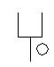

Воспитатель: Молодцы ребята, вы справились с заданием. Но что нам нужно сделать чтобы вернулись птицы в лес?
Дети: Ответы детей. (покормить)
Воспитатель: Правильно, нам нужно их покормить и они вернуться. А что нам нужно для того чтобы кормить птиц?
Дети: Ответы детей. (кормушка) (слайд 10)
Воспитатель: Давайте мы построим кормушку из счетных палочек. Посчитайте из скольки палочек состоит наша кормушка?
А теперь отсчитайте 11 палочек и выложите у себя на столах кормушку по образцу. А теперь переложите 1 палочку так, чтобы она повернулась другой стороной.
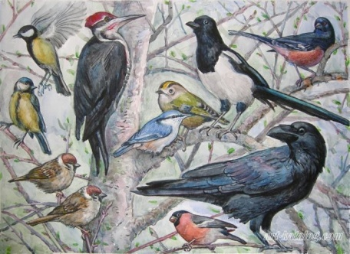
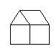
Воспитатель: Молодцы ребята, вы справились.
(слайд 11)
Включается пение птиц. На экране появляются птицы.
Воспитатель: Ребята, посмотрите птицы вернулись, слышите? Вы их узнали?
У вас на столах лежат карточки с силуэтами объектов. Ваша задача выложить детали головоломки по образцу, затем образец перевернуть и сложить его по памяти.
Старичок Лесовичок: Молодцы ребята вы справились и с этим заданием. (слайд 12).
Ребята, посмотрите кого же мы с вами видимв лесу? (Ответы детей). Включаются звуки насекомых. Правильно, вернулись насекомые.

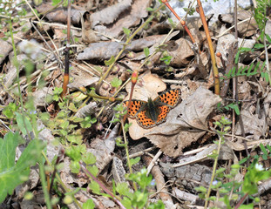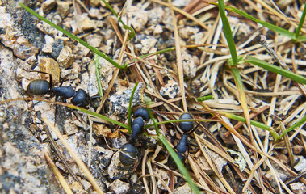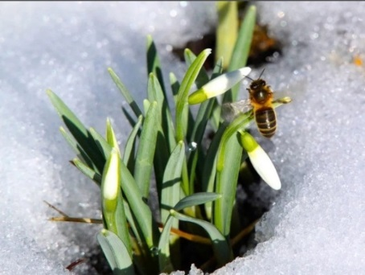

Воспитатель: Ребята вам сейчас нужно объединиться с соседом и выполнять задание вместе. Обратите внимание, на столе лежат подснежники разных цветов: подснежники белого цвета, розового цвета, желтого цвета и три клумбы - круглой, квадратной и прямоугольной формы. Задание такое: надо белые подснежники посадить не на круглой и не на квадратной поляне, розовые подснежники - не на круглой и не на прямоугольной. Задание всем понятно?
Старичок Лесовичок: 1 команда, на какой поляне росли ваши подснежники? 2 команда, на какой поляне росли ваши подснежники? Ребята, еще цветы остались?
Дети: Да остались, желтого цвета.
Воспитатель: Я предлагаю вам посадить эти оставшиеся цветы на третьей клумбе, которая имеет какую форму?
Старичок Лесовичок: Какие вы молодцы, с первым заданием справились. (слайд 13). Ребята, посмотрите как наши цветы оживили лес, даже деревья поменяли цвет.

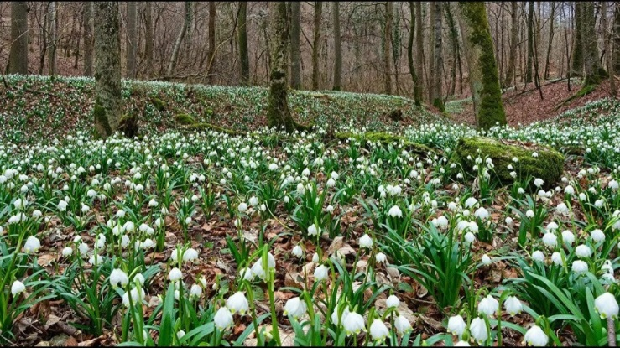

Старичок Лесовичок: Ребята, сложно было выполнить задания на этой поляне? Но вы справились, молодцы.
(слайд 14)
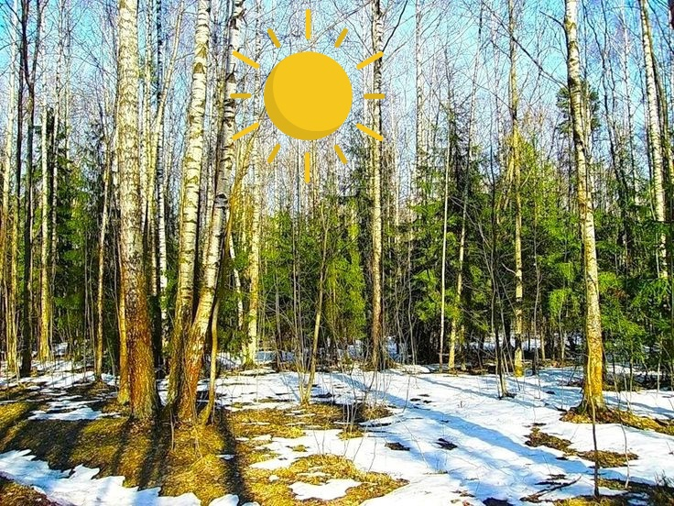

Ребенок: Ой, посмотрите, как в лесу стало светло.
Старичок Лесовичок: Солнышко нам предлагает немного отдохнуть.
Музыкальная физминутка «Солнышко лучистое» (нажать на звук )
Воспитатель: Лесовичок, я смотрю у тебя в лесу мало птиц, а чтобы их стало больше наши ребята сделают их сами.
Старичок Лесовичок: А разве так можно?
Дети: Да, это возможно, мы можем сделать птицу из бумаги в технике оригами.
Воспитатель: И так ребята, внимание на экран.
Мы приготовили квадратный лист двусторонней бумаги и чёрный карандаш.
(слайд 15)


(слайд 16)
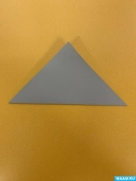
1. Складываем квадрат по диагонали, получился треугольник.

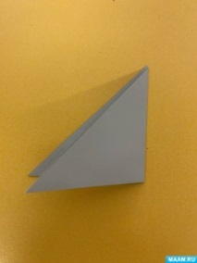
(слайд 17)
2. Далее треугольник складываем пополам, намечаем середину.

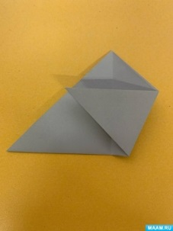
(слайд 18)

3. Раскрываем заготовку и правый угол треугольник тянем к левой стороне так, чтобы вверху получился маленький треугольник.

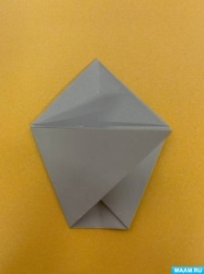

(слайд 19)

4. То же самое действие выполняем с левой стороны треугольника.

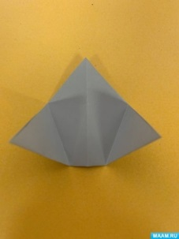

(слайд 20)
5. Раскрываем загнутые треугольники.

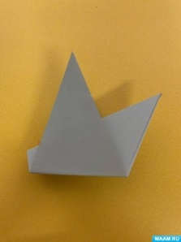

(слайд 21)

6. Центральную складку понимает вверх и складываем пополам.

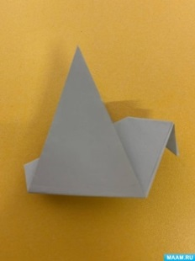
(слайд 22)
- Загибаем острый угол заготовки формируя клюв

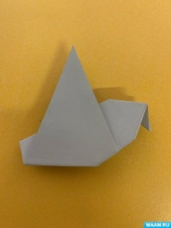

(слайд 23)

- Снизу подгибаем треугольники с обеих сторон, тем самым округляем грудку птички.

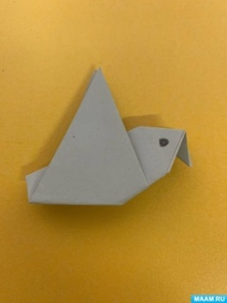
(слайд 24)

- Берём чёрный карандаш и рисуем глаза.

Воспитатель: Ребята покажите Лесовичку и нашим гостям, какие у нас птицы с вами получились. А теперь ребята я вам предлагаю поселить наших птиц на этом дереве. (модель дерева)
( на экране появляется картина леса) (слайд 25)

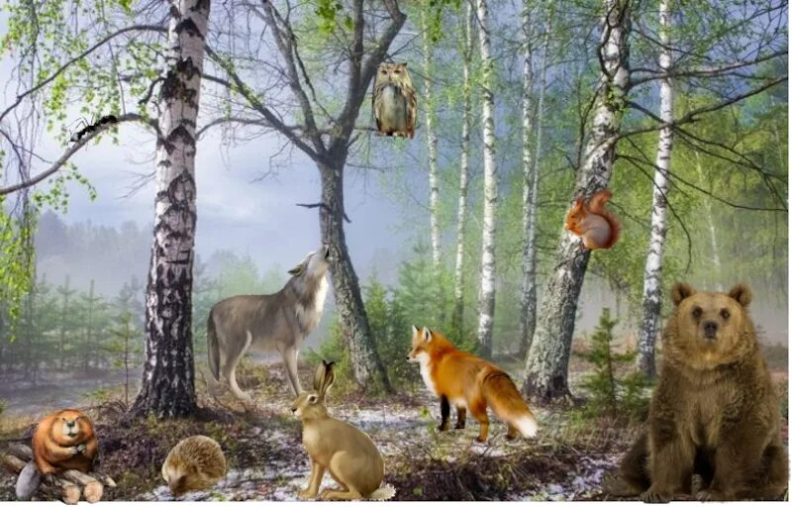
Воспитатель: Ребята, вот мы и выполнили все задания. Теперь в лесу все хорошо и привычно. Посмотрите, как в лесу стало красиво, и даже дышать здесь стало легче. Я предлагаю вам ребята подышать свежим лесным воздухом и насладиться звуками леса.
Дыхательная гимнастика
Стоя прямо, ноги вместе. Поднять руки вверх, хорошо потянуться, подняться на носочки- вдох, опустить руки вниз, опуститься на всю ступню- выдох. На выдохе произнести «у-х-х-х»!
Старичок Лесовичок: Ребята, спасибо вам огромное за помощь. Посмотрите, как стало красиво в лесу. Небо стало голубое, солнце светит ярко. Животные и птицы вернулись обратно. И в знак благодарности я хочу подарить вам семена цветов. Вы с воспитателями посеете их в горшочках, а когда появятся ростки, высадите на клумбы. А я с вами прощаюсь. Меня ждут мои друзья. До свидания, ребята!
Воспитатель: Спасибо Лесовичок за твой подарок. Нам очень приятно. Мы обязательно высадим все ростки на наши клумбы. (Лесовичок исчезает).
Время возвращаться домой. (слайд 26).
Раз, два, три, повернись, в детском саду очутись.
Рефлексия

Воспитатель: Вот мы с вами вернулись в наш детский сад.
Дорогие, ребята, со всеми заданиями вы справились.
Скажите пожалуйста, на каком испытании было сложнее? А что было интересным? Мне было сегодня очень приятно работать с вами, вы большие молодцы, при прохождении испытаний были дружны, помогали друг другу, что было очень приятно.

Яруллина Лейсан Рашатовна
Югары квалификацион категорияле тәрбияче
МБМББУ “Мамадыш шәһәре 4 нче номерлы «Экият» балалар бакчасы”

Тема: “ Интеллектуаль уеннар кулланып
сөйләм үсешен камилләштерү.”
Туган тел – рухи байлыгыбыз. Һәркем үз баласын акыллы, булдыклы, тәүфиклы, игелекле итеп күрергә тели. Туган телендә тәрбияләнгән бала гына шундый сыйфатларга ия булып үсә. Күренекле татар мәгърифәтчесе Каюм Насыйри башка телләрне өйрәнгәнче кешеләрнең үз туган телен яхшы белүенә зур игътибар биргән. Балалар бакчасында балаларның киләчәк тормышларына нигез салына. Ана телен өйрәнүгә бик зур игътибар бирелэ.
Слайд № 1-4
Сөйләм – баланың тумыштан килүче сәләте түгел, ул баланың буе, акыл үсеше белән бергә формалаша. Бала бакчага аяк басканда әле аның сөйләме формалашып җитмәгән була. Ә инде бакчага килгәч без тәрбиячеләргә сөйләм үстерү эше йөкләнелә. Без баланы чиста, матур итеп сөйләшергә өйрәткәндә бармак уеннарына, кыска шигырьләргә, төрле әйтенүләргә, эндәшләргә, уеннар өйрәнүгә, әкиятләр тыңлауга, аның аерым өлешләрен сәхнәләштереп уйнауга зур игътибар бирәбез. Эшне бармак уеннарын өйрәнүдән башлыйбыз. Чөнки бармагын аерым-аерым бөгә алган баланың гына сөйләме нормаль үсеш ала, – ди галимнәр.
Слайд №5
Э бүгенге җиһан катлаулы, тиз үзгәрүчән. Шуның белән бәйле рәвештә мәгарифнең дә яңа шартларда яшәргә сәләтле кеше тәрбияләүдәге җаваплылыгы арта бара. Яңа нәтиҗәләргә ирешү, конкурентлыкка сәләтле, социаль яктан җаваплы, инициативалы һәм компетентлы гражданнар тәрбияләү-инновацион белем бирүнең төп бурычлары.
Слайд №6
Тәрбия һәм белем бирү процессында яңа педагогик технологияләрне куллану яңа метод һәм алымнарны үстерү тәрбиячеләргә, эш стилен үзгәртеп, яңача эшләргә ярдәм итә. Мәктәпкәчә яшьтәге балаларның интеллектуаль сәләтләрен үстерү бүгенге көндә мәктәпкәчә белем бирүнең актуаль проблемасы булып тора.
Мәктәпкәчә яшьтәге балаларның төп эше, төп шөгыле - уен.Яхшы уенда иң элек көч кую, фикер йөртү, уйлау була. Яхшы уен балага шатлык китерә. Бу-я иҗади шатлык, я җиңү шатлыгы, я эстетик шатлык-сыйфат шатлыгы була. Слайд 7-8
– Балаларның сүз байлыгын системалы рәвештә арттыру, фикерне дөрес итеп уйлап әйтеп бирергә өйрәтү очен интеллектуаль уеннарнын эхэмияте бик зур.
Интеллектуаль уен - ул уеннын бер төре. Балалар бакчасында интеллектуаль уеннар исемлегенэ: логик уеннар, дидактик уеннар, кунел ачу уеннары керә.
Слайд 9-18
-Математик кузаллауларын үзләштерү: Санау таякчыклары, Кюизенер таякчыклары, Дьенош блоклары, Танграм, Пентамино, Монтессори материаллары, Восковобич уеннары, Интерактив мультимедия уеннары аша балалар мостэкыйль фикерләргә.нәтиҗәләр ясарга.тиңләштерергә, чагыштырырга, уртак булган тошенчәләрне аңларга өйрәнә.
Сүзлек биремнәре, алар ярдәмендә балалар предметларны классификацияләргә, гомуми сыйфатларны һәм аермаларны табарга өйрәнә, әйләнә-тирә дөнья турында белемнәрен тирәнәйтуче дидактик уеннар керэ. Предмет белән уеннар вакытында уенчыклар һәм реаль предметлар кулланыла. Уен вакытында бала предметларны чагыштырырга, охшаш һәм аерым якларын ачыкларга өйрәнә; предметларның үзенчәлекләре: төсе, зурлыгы, формасы, сыйфаты белән таныша. Соңыннан уенның эчтәлеге катлауландыра. Өстәл уеннары – боларга парлы картиналар, лото, домино. Лепбуктагы торле уеннары керә. Сүзле уеннар тәрбия чарасы буларак отышлы, чөнки алар барышында күмәклек, дуслык, игътибарлылык, ярдәмләшү кебек матур сыйфатлар, шулай ук бала күңелендә туган телне, халкыбызның үткәнен, гореф- гадәт, йолаларын ихтирам итү, үз милләте белән горурлану хисләре тәрбияләнә.
Слайд №19
Сүзлек запасын яхшыртуга юнәлдерелгән, образлы фикерләүне һәм хәтерне үстерүче башваткыч, ребуслар, кроссворд чишу , табышмак жавабын табу вакытында баланың хиссияте ныгый, акылы үсә, физик яктан чыныга. Мәктәпкәчә яшьтәге балаларның интеллектуаль үсешенә ирешү- ул хәтерләрен, игътибарлылыкларын, уйлау һәм үзләштерү сәләтен үстерү.
Фикерлэу сэлэтен устеру, әйләнә-тирә дөньяга күзәтү максатыннан Синквейн уенын карап үтик.
Слайд №20-23
Коммуникатив күнекмәләрне үстерә торган уен-ярышлар.
Слайд №24-25
Интеллектуаль уеннар массмедиа, беренче чиратта, телевидениедә таратыла, без дэ бу уеннарны бик яратып карыйбыз. уйныйбыз. Бакчабызда “Могжизалар кыры” , “Тамчы шоу”, Тапкырлар хэм зирэклэр” ,”Йолдызлы сэгать”, Койне таны”, хэм башка уеннары оештырыла.
Слайд №26
Иң борынгы интеллектуаль уеннар дип шахмат, шашка, нардлар санала. Бакчабыздагы балалар шахмат, шашки тугэрэклэренэ йорилэр. Ярышларында алдынгылар.
Слайд №27-33
Сөйләм телен үстерүне сәхнәләштерү, өстәл, курчак театрыннан башка күз алдына да китереп булмый. Персонажлар сөйләмен сәнгатьле итеп сөйләү өстендә эшләгәндә, баланың сүз байлыгы арта, аваз культурасы, интонацияле сөйләме үсә. Башкарылачак роль баланы чиста, аңлашылырлык итеп сөйләвен таләп итә. Сәхнәләштерелгән уеннар балаларны шатландыралар. Балалар әкият уйнаганда, сүзләрен 2–3 мәртәбә тырышыбрак өйрәнәләр. Аларның бу шөгыльләрдән соң хәтерләре яхшыра. Характерында тиешле сыйфатлар формалаша. Балалар сюжетлы рольле уеннарны бик яратып уйныйлар, театрларны еш куябыз.Узебез уйлап язган “Иренчэк кыз хэм ялкау малай “, “Эдэпсез Гадель” “Светофор патшада кунакта”, “Лунтик юл йору кагыйдэсен ойрэнэ” , дип аталган театрыбыз белэн республика конкурсларында катнаштык, жинулэр яуладык.
Слайд №34-35
Интелектуаль уеннарны сайлаганда, тәрбияче балаларның шәхси мөмкинлекләрен, яшь үзенчәлекләрен, уен белән ни дәрәҗәдә кызыксынуларын, балаларның уен алдындагы халәтен, кәефен истә тотып эшли. Лего уеннарын балалар бик кызыксынып уйныйлар. Уен ярдәмендә оялчан, үз эченә бикләнгән балаларны да "уятырга” мөмкин. Нәниләрнең яше арткан саен, уеннарның максаты да катлаулана бара. Төрле яшьтәге балаларга бер уенның төрле вариантларын бирергә була.
Слайд №36-38
Без 4 нче мэктэп укытучылары, укучылары белән тыгыз элемтэдэ торабыз. Берлектә ата-аналар җыелышлары, гаилә бәйрәмнәре уздырабыз, “Ачык ишекләр” көне үткәрәбез. Узара театр куюкуркэм гадэткэ эйлэнде.
Әби-бабайлар, әти-әниләр, мәктәп укучылары, бакча балалары белән берлектә “Уңыш бәйрәме”, “Нәүрүз”, “ Яңа ел бәйрәме”, "Карга боткасы", “Тукай бәйрәме”, “Сабантуй” һ.б. бәйрәмнәр үткәрәбез.
Шушы барлык эшләр нәтиҗәсендә безнең бакча балалары мәктәпкә ныклы әзерлек белән китәләр, балалар бакчасыннан мәктәпкә күчүдә авырлык сизмичә,уңышлы гына укып китәләр. Бу эшләребезнең нәтиҗәсе булып, 4 нче мәктәпнең мактау тактасында безнең балаларыбызның да булуы безнең өчен бик зур шатлык.
Барыгызга ныклы сэламэтлек, кунел тынычлыгы, рухи матурлык телим. Игьтибарыгыз өчен рәхмәт!

Сценарий осеннего праздника «День рыжего кота и осеннего листа»
для детей старшей и подготовительной группы
Татьяна Владимировна Лавринова, музыкальный руководитель
Иванова Регина Рустамовна, педагог-психолог
Ихсанова Гульназ Рависовна, воспитатель
МБДОУ № 27 «Росинка», г. Набережные Челны

Форма проведения: тематический праздник-на улице (на территории детского сада).
Целевая аудитория: воспитанники старших и подготовительных групп детского сада (5-7лет).
Герои: Рыжий Кот
Цель. Создание условий для эмоционально-положительного, праздничного настроения у детей путем погружения в игровой сюжет и закрепление знаний об осенних явлениях природы.
Задачи.
Образовательные задачи. Закрепить и систематизировать знания детей об приметах осени (изменение цвета листьев, , отлет птиц, дожди,).
Активизировать словарный запас по теме «Осень» (листопад, урожай, лужи, перелетные птицы, запасы).
Развивающие задачи. Развивать физические качества: ловкость, скорость, координацию движений, умение действовать по сигналу в ходе подвижных игр и эстафет.
Развивать внимание, память, логическое мышление при решении игровых задач и отгадывании загадок.
Развивать эмоциональную отзывчивость, творческие способности через танцевально-игровую деятельность.
Воспитательные задачи. Воспитывать доброжелательность, отзывчивость, желание прийти на помощь персонажам.
Воспитывать умение радоваться успехам в условиях командных эстафет на свежем воздухе.
Предварительная работа:
с детьми:
- Беседа «Золотая осень: приметы и признаки»;
- Чтение художественной литературы: Стихи об осени, рассказы: загадки об осенних явлениях природы, овощах, фруктах, грибах;
- Рисование: «Разноцветные листья»;
- Разучивание песен, танцев, стихов.
Оборудование:
- Музыкальный центр, диатонические колокольчики
- Костюмы для взрослых персонажей: Рыжий кот
- Реквизит для игр и танцев: плоскостные кленовые листья (желтые, красные), настоящие кленовые листья, стулья, конусы, игрущка-птичка;
- Музыкальное сопровождение для танцев и игр;
- Угощение от Рыжего Кота.
Ход развлечения.
Дети старшей и подготовительной группы собрались на спортивной площадке детского сада.
Ведущий. Осень нас к себе на праздник пригласила.
Чтоб никто не опоздал, Осень попросила.
Но где же хозяйка праздника ? Где королева Осень?
Давайте мы ее сюда прийти скорей попросим!
Скажем дружно : «Осень, Осень, в гости просим!»
Дети. Осень, Осень, в гости просим!
(Под музыку входит Рыжий кот)
Рыжий Кот. Здравствуйте! А вот и я!
Дети. Ты же не Осень?!
Рыжий Кот. А вы Осень ждете?
Дети. Да.
Рыжий Кот. А чем я не подхожу?
Я рыжий Кот. Я мастью в осень.
С багрянцем листьев спорит мех
Лишь на груди, где сердце, проседь
Кошачьей грусти белый снег
Я понял дзен. Кошачьи мысли
Текут спокойно, не спеша
Сижу и слушаю, как листья
Ночным пакетиком шуршат
Ведущий. Ребята, и правда. Посмотрите, на деревья вокруг. Какого цвета на них листочки?
Дети. Желтые, оранжевые.
Ведущий. А теперь посмотрите на кота. Видите, как рыжий кот похож на эти листочки и на золотую осень. Дети подготовительной группы выходите и стихи про кота и осень прочтите.
1 ребенок. Затаилась Осень, словно рыжий кот.
По тропинкам бродит, хвостиком метёт.
Лапкой осторожно листьями шуршит.
Лето, словно мышку, он догнать спешит.
2 ребенок. Рыжий кот глазастый нюхает цветы:
Астры, георгины полны красоты!
Отцветают розы, лилии в саду.
По тропинке узкой за котом иду.
3 ребенок. Кот ступает важно, знает Осень-кот:
Наступает осени золотой черёд.
В кошки-мышки с летом он играть устал.
Лапкою-царапкой лето он прогнал.
4 ребенок. Укатило лето – лето-колесо!
Забрало с собою всё своё тепло.
Птицы вслед за летом полетели вдаль,
Ветер накрывает на поля вуаль.
5 ребенок. Паучки изящно сеть-ажур плетут.
И дожди всё чаще над землёй идут.
В небеса тоскливо взмыли журавли –
Улетать придётся им с родной земли.
6 ребенок. Ходит котик – осень, смотрит в небеса.
Цвета жёлтых листьев у него глаза.
Машет Осень лапкой, шлёт мне свой привет.
Говорю я: «Здравствуй!» Осени в ответ.
Песня «Листопад» Музыка Т. Попатенко. Слова Е. Авдиенко (подготовительная группа)
Рыжий Кот. Листья жёлтые танцуют,
С веток падают, летят.
Эту сказку золотую
Называют ….. ЛИСТОПАД.
Парный танец «Листики-кораблики», муз. и сл. Кислициной Е.В. (подготовительная и старшая группа)
Рыжий Кот. Давайте не будем грустить!
Осень, красок не жалей, радуй ярким цветом!
Мы под музыку дождей проводили лето!
Ведущий. Котик, ребята старшей группы сейчас прочтут стихи и споют про чудеса рыжей осени.
1 ребенок. Дарит осень чудеса,
Да еще какие!
Разнаряжены леса
В шапки золотые.
2 ребенок. На пеньке сидят гурьбой
Рыжие опята,
И паук – ловкач какой! –
Тянет сеть куда-то.
3 ребенок. Дождь и жухлая трава,
В сонной чаще ночью,
Непонятные слова
До утра бормочут.
Рыжий Кот. Ах, какая красота. Я тоже не буду скучать, а хочу вам на разноцветных колокольчиках подыграть.
Песня «Рыжая песенка» Музыка и Слова М. Мишаковой (аккомпанемент на диатонических колокольчиках), старшая группа
Рыжий Кот. Отгадайте загадку.
Жёлто-красная одёжка,
Каждый листик, как ладошка.
Осенью всех ярче он.
Догадались? Это...
Дети. КЛЁН
Рыжий Кот. Я ведь не случайно заглянул в гости к вам в сад. Сегодня, 18 сентября, день рыжего кота и кленового листа. Считается, что дата 18 сентября выбрана потому, что именно в это время начинается наиболее активный осенний листопад. Кленовый лист – один из символов осени.
Игра «Осенний клен»

Клён растопырил ладошки, | вытянуть руки вперед ладонями вверх, широко расставив пальцы
Моется тёплым дождем. | «умыть» лицо ладонями
Радуясь новой одёжке, | похлопать и покружиться
Смотрит, как мимо идём. | пошагать
Может, не ждал он подарки. | поднять плечи вверх
Может, и сам удивлён. | сделать удивленное лицо, руки в стороны
Как неожиданно ярко  Осень раскрасила клён. | сделать красящие движения руками
Клоунским пёстрым нарядом | похлопать ладонями по телу сверху вниз
Манит приветливо нас: | (сделать манящие движения руками
— Встаньте, пожалуйста, рядом, | встать ровно
Я вам сюрпризы припас. | расставить руки в стороны
Розовый, жёлтый, зеленый | сделать указательные движения
Все, как один, хороши!.. | показать «Класс»- пальцы сложить в кулак, вытянув большой палец вверх
Кланяясь клоуну-клёну, | поклониться
Ты их собрать поспеши, ( | сделать наклоны вперед
И в тишине, у дорожки,  Встретятся наши ладошки. | руки сложить в замок

Хор рук «Игра с разноцветными-листочками», муз. и сл. А.Евтодьевой,
старшая группа
Рыжий Кот. Вот на ветке лист кленовый.
Нынче он совсем, как новый.
Весь румяный, золотой...
Ты куда, листок? Постой!)
Ведущий. Просто мимо кленового листа пролетела птица, и листик полетел с ней наперегонки.
Игра-эстафета «Птичка и кленовый лист»
Рыжий Кот. А еще листья кленовые летят,
Словно зонтики кружат.
Игра «Прятки с листочками», муз и сл. О.Воеводиной
Рыжий Кот. Осень, как и коты бывает доброй, сердитой, веселой. Предлагаю закончить наш праздник веселым танцем «Рыжая кошка»
Общий танец «- Рыжая кошка», сл. и муз. Лидия Готман, исп. Котэи ТВ

В конце Рыжий Кот раздает детям кленовые листочки с закрепленной конфетой

1. Листопад! Листопад!
Весь усыпан парк и сад!
Разноцветными коврами,
Расстелился под ногами!

2. Листик в руки я поймаю,
Подарю любимой маме!
Осень листопадная,
Самая нарядная!

3. Листопад, листопад
Листья кружатся, летят!
Разноцветные, резные,
Словно кистью расписные…

4. Листья жёлтые танцуют,
С веток падают, летят.
Эту сказку золотую
Называют листопад.

Лесовичок: Я был в лесу и собирал листочки, и у меня в корзине они все перепутались. Я пришел сюда, чтобы на вашем празднике ребята помогли мне разобрать листочки. Ребята вы мне поможете?
Игра с листочками. Корзина с листочками (кленовые, дубовые, березовые) и три обруча. Поочереди надо подбежать к корзине и положить в нужный обруч. Обручи отметить картинкой какие листы мы туда кладем.
Лесовичок: спасибо ребята, помогли мне.

Стихи Лист кленовый похож на ладошку
https://yandex.ru/images/search?img_url=https%3A%2F%2Fwww.nonograms.ru%2Ffiles%2Fuser%2Fupload%2F55392_44d3d52aff04dd34dd73e401472c22bb.jpg&lr=236&pos=18&rpt=simage&source=serp&text=%D0%BB%D0%B8%D1%81%D1%82%20%D0%BA%D0%BB%D0%B5%D0%BD%D0%BE%D0%B2%D1%8B%D0%B9%20%D0%BF%D0%BE%D1%85%D0%BE%D0%B6%20%D0%BD%D0%B0%20%D0%BB%D0%B0%D0%B4%D0%BE%D1%88%D0%BA%D1%83%20%D1%81%D1%82%D0%B8%D1%85%D0%B8

https://yandex.ru/images/search?img_url=https%3A%2F%2Fadvour.ru%2Fwp-content%2Fuploads%2Fe%2Fc%2F6%2Fec66db142842fb7a6798b9cfe02de36c.jpeg&lr=236&pos=28&rpt=simage&source=serp&text=%D0%BB%D0%B8%D1%81%D1%82%20%D0%BA%D0%BB%D0%B5%D0%BD%D0%BE%D0%B2%D1%8B%D0%B9%20%D0%BF%D0%BE%D1%85%D0%BE%D0%B6%20%D0%BD%D0%B0%20%D0%BB%D0%B0%D0%B4%D0%BE%D1%88%D0%BA%D1%83%20%D1%81%D1%82%D0%B8%D1%85%D0%B8

Бабушки - Птичкин Е. / Шаферан И.

https://detskiy.moy.su/publ/roditeljam_i_vospitateljam/noty_detskikh_pesen/babushki_ptichkin_e_shaferan_i/22-1-0-1787

Юлий Бессонов. стихи о котах и не только.
6829 подписчиков
Подписаться

Я рыжий Кот. Я мастью в осень...
3 декабря 2018
888
~1 мин
Я рыжий Кот. Я мастью в осень.
С багрянцем листьев спорит мех
Лишь на груди, где сердце, проседь
Кошачьей грусти белый снег
Я понял дзен. Кошачьи мысли
Текут спокойно, не спеша
Сижу и слушаю, как листья
Ночным пакетиком шуршат
Ю.Б.
Осень - рыжий кот
Панкова Наталья
Затаилась Осень, словно рыжий кот.
По тропинкам бродит, хвостиком метёт.
Лапкой осторожно листьями шуршит.
Лето, словно мышку, он догнать спешит.

Рыжий кот глазастый нюхает цветы:
Астры, георгины полны красоты!
Отцветают розы, лилии в саду.
По тропинке узкой за котом иду.

Кот ступает важно, знает Осень-кот:
Наступает осени золотой черёд.
В кошки-мышки с летом он играть устал.
Лапкою-царапкой лето он прогнал.

Укатило лето – лето-колесо!
Забрало с собою всё своё тепло.
Птицы вслед за летом полетели вдаль,
Ветер накрывает на поля вуаль.

Паучки изящно сеть-ажур плетут.
И дожди всё чаще над землёй идут.
В небеса тоскливо взмыли журавли –
Улетать придётся им с родной земли.

Ходит котик – осень, смотрит в небеса.
Цвета жёлтых листьев у него глаза.
Машет Осень лапкой, шлёт мне свой привет.
Говорю я: «Здравствуй!» Осени в ответ.

24.08. 2015

РЫЖАЯ КОШКА НА ОСЕНЬ ПОХОЖА
Чуйко Людмила

Рыжая кошка на осень похожа,
С ветром играет, листвой шелестит,
Трогает лапкой листок осторожно,
Так же, как осень, порою грустит.

С ветром играет задиристо в прятки,
Важно шагает по пёстрым коврам.
Милы, забавны кошачьи повадки.
Рыжие кошки близки янтарям.

Если есть солнышко, спинку погреет,
Смачно мурлычет, прищурив глаза,
С листьями жёлтыми больше рыжеет,
Неотразима, эффектнакраса.

Яруллина Лейсан Рашатовна
Югары квалификацион категорияле тәрбияче
МБМББУ “Мамадыш шәһәре 4 нче номерлы «Экият» балалар бакчасы”

Тема: “ Интеллектуаль уеннар кулланып
сөйләм үсешен камилләштерү.”
Туган тел – рухи байлыгыбыз. Һәркем үз баласын акыллы, булдыклы, тәүфиклы, игелекле итеп күрергә тели. Туган телендә тәрбияләнгән бала гына шундый сыйфатларга ия булып үсә. Күренекле татар мәгърифәтчесе Каюм Насыйри башка телләрне өйрәнгәнче кешеләрнең үз туган телен яхшы белүенә зур игътибар биргән. Балалар бакчасында балаларның киләчәк тормышларына нигез салына. Ана телен өйрәнүгә бик зур игътибар бирелэ.
Слайд № 1-4
Сөйләм – баланың тумыштан килүче сәләте түгел, ул баланың буе, акыл үсеше белән бергә формалаша. Бала бакчага аяк басканда әле аның сөйләме формалашып җитмәгән була. Ә инде бакчага килгәч без тәрбиячеләргә сөйләм үстерү эше йөкләнелә. Без баланы чиста, матур итеп сөйләшергә өйрәткәндә бармак уеннарына, кыска шигырьләргә, төрле әйтенүләргә, эндәшләргә, уеннар өйрәнүгә, әкиятләр тыңлауга, аның аерым өлешләрен сәхнәләштереп уйнауга зур игътибар бирәбез. Эшне бармак уеннарын өйрәнүдән башлыйбыз. Чөнки бармагын аерым-аерым бөгә алган баланың гына сөйләме нормаль үсеш ала, – ди галимнәр.
Слайд №5
Э бүгенге җиһан катлаулы, тиз үзгәрүчән. Шуның белән бәйле рәвештә мәгарифнең дә яңа шартларда яшәргә сәләтле кеше тәрбияләүдәге җаваплылыгы арта бара. Яңа нәтиҗәләргә ирешү, конкурентлыкка сәләтле, социаль яктан җаваплы, инициативалы һәм компетентлы гражданнар тәрбияләү-инновацион белем бирүнең төп бурычлары.
Слайд №6
Тәрбия һәм белем бирү процессында яңа педагогик технологияләрне куллану яңа метод һәм алымнарны үстерү тәрбиячеләргә, эш стилен үзгәртеп, яңача эшләргә ярдәм итә. Мәктәпкәчә яшьтәге балаларның интеллектуаль сәләтләрен үстерү бүгенге көндә мәктәпкәчә белем бирүнең актуаль проблемасы булып тора.
Мәктәпкәчә яшьтәге балаларның төп эше, төп шөгыле - уен.Яхшы уенда иң элек көч кую, фикер йөртү, уйлау була. Яхшы уен балага шатлык китерә. Бу-я иҗади шатлык, я җиңү шатлыгы, я эстетик шатлык-сыйфат шатлыгы була. Слайд 7-8
– Балаларның сүз байлыгын системалы рәвештә арттыру, фикерне дөрес итеп уйлап әйтеп бирергә өйрәтү очен интеллектуаль уеннарнын эхэмияте бик зур.
Интеллектуаль уен - ул уеннын бер төре. Балалар бакчасында интеллектуаль уеннар исемлегенэ: логик уеннар, дидактик уеннар, кунел ачу уеннары керә.
Слайд 9-18
-Математик кузаллауларын үзләштерү: Санау таякчыклары, Кюизенер таякчыклары, Дьенош блоклары, Танграм, Пентамино, Монтессори материаллары, Восковобич уеннары, Интерактив мультимедия уеннары аша балалар мостэкыйль фикерләргә.нәтиҗәләр ясарга.тиңләштерергә, чагыштырырга, уртак булган тошенчәләрне аңларга өйрәнә.
Сүзлек биремнәре, алар ярдәмендә балалар предметларны классификацияләргә, гомуми сыйфатларны һәм аермаларны табарга өйрәнә, әйләнә-тирә дөнья турында белемнәрен тирәнәйтуче дидактик уеннар керэ. Предмет белән уеннар вакытында уенчыклар һәм реаль предметлар кулланыла. Уен вакытында бала предметларны чагыштырырга, охшаш һәм аерым якларын ачыкларга өйрәнә; предметларның үзенчәлекләре: төсе, зурлыгы, формасы, сыйфаты белән таныша. Соңыннан уенның эчтәлеге катлауландыра. Өстәл уеннары – боларга парлы картиналар, лото, домино. Лепбуктагы торле уеннары керә. Сүзле уеннар тәрбия чарасы буларак отышлы, чөнки алар барышында күмәклек, дуслык, игътибарлылык, ярдәмләшү кебек матур сыйфатлар, шулай ук бала күңелендә туган телне, халкыбызның үткәнен, гореф- гадәт, йолаларын ихтирам итү, үз милләте белән горурлану хисләре тәрбияләнә.
Слайд №19
Сүзлек запасын яхшыртуга юнәлдерелгән, образлы фикерләүне һәм хәтерне үстерүче башваткыч, ребуслар, кроссворд чишу , табышмак жавабын табу вакытында баланың хиссияте ныгый, акылы үсә, физик яктан чыныга. Мәктәпкәчә яшьтәге балаларның интеллектуаль үсешенә ирешү- ул хәтерләрен, игътибарлылыкларын, уйлау һәм үзләштерү сәләтен үстерү.
Фикерлэу сэлэтен устеру, әйләнә-тирә дөньяга күзәтү максатыннан Синквейн уенын карап үтик.
Слайд №20-23
Коммуникатив күнекмәләрне үстерә торган уен-ярышлар.
Слайд №24-25
Интеллектуаль уеннар массмедиа, беренче чиратта, телевидениедә таратыла, без дэ бу уеннарны бик яратып карыйбыз. уйныйбыз. Бакчабызда “Могжизалар кыры” , “Тамчы шоу”, Тапкырлар хэм зирэклэр” ,”Йолдызлы сэгать”, Койне таны”, хэм башка уеннары оештырыла.
Слайд №26
Иң борынгы интеллектуаль уеннар дип шахмат, шашка, нардлар санала. Бакчабыздагы балалар шахмат, шашки тугэрэклэренэ йорилэр. Ярышларында алдынгылар.
Слайд №27-33
Сөйләм телен үстерүне сәхнәләштерү, өстәл, курчак театрыннан башка күз алдына да китереп булмый. Персонажлар сөйләмен сәнгатьле итеп сөйләү өстендә эшләгәндә, баланың сүз байлыгы арта, аваз культурасы, интонацияле сөйләме үсә. Башкарылачак роль баланы чиста, аңлашылырлык итеп сөйләвен таләп итә. Сәхнәләштерелгән уеннар балаларны шатландыралар. Балалар әкият уйнаганда, сүзләрен 2–3 мәртәбә тырышыбрак өйрәнәләр. Аларның бу шөгыльләрдән соң хәтерләре яхшыра. Характерында тиешле сыйфатлар формалаша. Балалар сюжетлы рольле уеннарны бик яратып уйныйлар, театрларны еш куябыз.Узебез уйлап язган “Иренчэк кыз хэм ялкау малай “, “Эдэпсез Гадель” “Светофор патшада кунакта”, “Лунтик юл йору кагыйдэсен ойрэнэ” , дип аталган театрыбыз белэн республика конкурсларында катнаштык, жинулэр яуладык.
Слайд №34-35
Интелектуаль уеннарны сайлаганда, тәрбияче балаларның шәхси мөмкинлекләрен, яшь үзенчәлекләрен, уен белән ни дәрәҗәдә кызыксынуларын, балаларның уен алдындагы халәтен, кәефен истә тотып эшли. Лего уеннарын балалар бик кызыксынып уйныйлар. Уен ярдәмендә оялчан, үз эченә бикләнгән балаларны да "уятырга” мөмкин. Нәниләрнең яше арткан саен, уеннарның максаты да катлаулана бара. Төрле яшьтәге балаларга бер уенның төрле вариантларын бирергә була.
Слайд №36-38
Без 4 нче мэктэп укытучылары, укучылары белән тыгыз элемтэдэ торабыз. Берлектә ата-аналар җыелышлары, гаилә бәйрәмнәре уздырабыз, “Ачык ишекләр” көне үткәрәбез. Узара театр куюкуркэм гадэткэ эйлэнде.
Әби-бабайлар, әти-әниләр, мәктәп укучылары, бакча балалары белән берлектә “Уңыш бәйрәме”, “Нәүрүз”, “ Яңа ел бәйрәме”, "Карга боткасы", “Тукай бәйрәме”, “Сабантуй” һ.б. бәйрәмнәр үткәрәбез.
Шушы барлык эшләр нәтиҗәсендә безнең бакча балалары мәктәпкә ныклы әзерлек белән китәләр, балалар бакчасыннан мәктәпкә күчүдә авырлык сизмичә,уңышлы гына укып китәләр. Бу эшләребезнең нәтиҗәсе булып, 4 нче мәктәпнең мактау тактасында безнең балаларыбызның да булуы безнең өчен бик зур шатлык.
Барыгызга ныклы сэламэтлек, кунел тынычлыгы, рухи матурлык телим. Игьтибарыгыз өчен рәхмәт!

Направление - «От теории к практике: идеальный учебный процесс в моем видении»
Влияние человека на природу. Глобальные экологические проблемы
Латыпова Элина Хамитовна, учитель биологии
ГАОУ «Адымнар-Казань»
План урока
Класс: 5
Тема: «Влияние человека на природу. Глобальные экологические проблемы».
Тип: урок общеметодологической направленности
Цель урока – выяснить, какое влияние оказывает человек на природу.
Планируемые результаты:
- личностные
- научится оценивать поведение и поступки с позиции нравственных норм
- научится осознавать экологические проблемы и пути их решения; готовность к участию в практической деятельности экологической направленности.
- осознание своей роли как гражданина и потребителя в условиях взаимосвязи природной, технологической и социальной сред
- предметные
- научится объяснять как влияет человек на природу, приводит примеры деятельности человека в природе.
- научится осознавать последствия влияния человека на природу в ходе истории человечества;
- метапредметные
коммуникативные
- научится в ходе диалога и (или) дискуссии задавать вопросы по существу обсуждаемой темы и высказывать идеи, нацеленные на решение экологической задачи и поддержание благожелательности общения;
- научится сопоставлять свои суждения с суждениями других участников диалога, обнаруживать различие и сходство позиций;
регулятивные
- научится выявлять проблемы для решения в жизненных и учебных ситуациях, используя биологические знания;
познавательные
- научится выявлять причинно-следственные связи при изучении биологических явлений и процессов, делать выводы с использованием дедуктивных и индуктивных умозаключений, умозаключений по аналогии, формулировать гипотезы о взаимосвязях;
- научится использовать вопросы как исследовательский инструмент познания;
- научится запоминать и систематизировать биологическую информацию.
Формы организации учебной деятельности: фронтальная, парная, индивидуальная
Межпредметные связи: экология
Оборудование к уроку: компьютер, проектор, интерактивная доска, презентация, видеофайлы, раздаточный материал
Этап урока  (соответствие с типом урока) | Действия учителя | Действия обучающихся | Время
1. Этап мотивации к учебной деятельности | Приветствует учащихся. Включение в деловой ритм.  На слайде снимки, иллюстрирующие различные экологические проблемы (мусор в лесу, выхлопные газы, разлив нефти в море и т.п.). Необходимо соотнести снимок с видом загрязнения  Загрязнение почвы:  Загрязнение воздуха:  Загрязнение воды:  Учитель просит догадаться о теме урока и сформулировать цели урока.  Спрашивает, что такое глобальная экологическая проблема | Подготовка к работе. Приветствие учителя  Выполнение задания  Формулируют (уточняют) тему урока. Формулируют цели с помощью учителя  Формулируют определение | 5 мин
- Актуализация и фиксирование индивидуального затруднения в пробном действии | Организует учащихся по исследованию проблемной ситуации при объяснении темы с использованием проблемных вопросов.  Одна из актуальных проблем - это загрязнение окружающей среды.  «Куда девается весь мусор из контейнеров?  Что такое свалка?»  Просмотр видео о том, как конструируются свалки.  «Что делать с мусором?»  Просмотр видео о том как в одной из школ испании из мусора делают музыкальные инструменты - креативная переработка мусора. | Слушают учителя, ищут ответы на поставленные вопросы,рассуждают о проблеме, высказывают мнения, сверяют с ответами учителя  Смотрят видео, предлагают ответы на озвученные вопросы. | 10мин
3. Этап закрепления с проговариванием во внешней речи | «Какие еще есть проблемы?»  Организует групповую работу учащихся по исследованию проблемной ситуации. Каждой группе раздается лист А4 с фото и экологической ситуацией и список следствий-глобальных эколгических проблем. Учащимся необходимо опредлить следствие и вклеить в ячейку  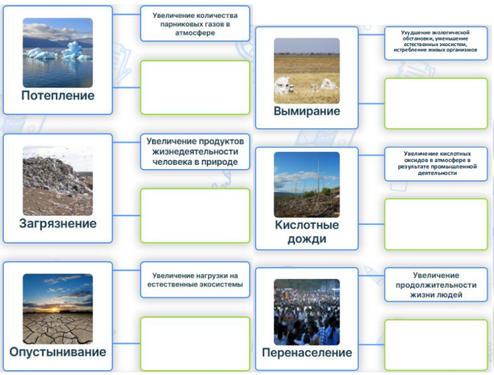Пример ответа:  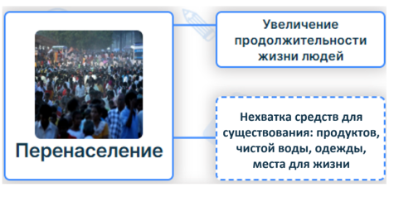 | Самостоятельная работа в группах. Высказывание мнений и ответов на вопросы, дискуссия  Решают в группе задания с проговариванием ответов и сверяют свои ответы с другими командами | 10 мин
4. Этап включения в систему знаний и повторения | Организует работу учащихся по применению полученных знаний.  - На слайде вы видите предметы, которые мы использует каждый день (шопперы, полиэтиленовые пакеты, стаканы стеклянные и пластиковые, дезодорант шариковый и аэрозольный), выберите, что следует убрать, а что оставить в ежедневное пользование  - Наверняка многие из вас слышали о сортировке мусора, а может быть кто-то из вас уже его сортирует. Попробуем отсортировать следующие предметы по бакам, которые вы видите на слайде) | Выполняют задание | 8 мин
5. Этап рефлексии учебной деятельности на уроке | Организует фронтально рефлексию при помощи чек-листа, зачитывая утверждения и прося подымать руки тем, кто проделывает данные действия в повседневной жизни.  Ознакомься с чек-листом. Отметь меры по улучшению экологии, которые ты уже принимаешь или можешь начать принимать уже сегодня. (Например:  - Сдавать старую одежду в пункты приема,  - Не использовать каждый день новые полиэтиленовые пакеты)  Задаёт домашнее задание с пояснением.  1) Креативная переработка мусора  ИЛИ  2)«Расчет объема мусора, производимого моей семьей за год» | Работа фронтально, отвечают, какие меры по защите окружающей среды они принимают и начнут принимать после данного урока.  Подводят итоги урока, сопоставляя цель и полученные результаты  Записывают домашнее задание, задают уточняющие вопросы | 7 мин
Список литературы (при наличии)
- Биология : 5-й класс : базовый уровень : учебник /В. В. Пасечник, С. В. Суматохин, З. Г. Гапонюк, Г. Г. Швецов ;под ред. В. В. Пасечника. - Москва : Просвещение, 2023. -160 с. : ил. - (Линия жизни).ISBN 978-5-09-102242-1.
- Биология. 5 класс. Обновлённые ФГОС ООО: Методическое пособие / Сост. А. А. Антонова, К. А. Бобров, Ю. В. Богданова и др.; отв. ред. А. А. Антонова. — Кострома: КОИРО, 2022. (176 с.).
- Федеральный портал «Российское образование» https://lesson.edu.ru/lesson/35f288cf-7d7f-4479-9321-b4ae948ed827?backUrl=%2F06%2F05%3Fclass%3D05

